¡Una Ronda Más! — Diseño del juego y reparto de tareas
GameJamPlus 26/27 · Equipo: Otoniel, Nicole y Tania · 17 de octubre de 2026 · Versión para Unity 2022.3
¡Una Ronda Más! es un concurso de obstáculos de TV en 3D: el concursante corre por una pista inflable sobre el agua, junta estrellas y esquiva trampas mientras el presentador, Tito Trampa, hace trampa. Cumple dos temas de la GameJamPlus 26/27, One More Time y Something's Off, y se hace con Unity 2022.3 LTS (C#) y herramientas gratuitas.

La idea en 30 segundos
Es un concurso de obstáculos de televisión: corres 40 segundos por una pista inflable sobre una piscina, juntas estrellas y esquivas trampas, y el presentador hace trampa para que pierdas.
- Para cualquier persona: «Eres concursante en un programa de TV. Corres por una pista llena de obstáculos inflables; si chocas o te caes al agua, pierdes una vida. El presentador, Tito Trampa, cambia las reglas cada ronda y a veces miente.»
- Para el jurado: runner roguelite de rondas cortas ambientado en un concurso de TV. La pista se arma al azar en cada intento, cada victoria da un premio y cada derrota lleva a un solo botón: «¿Una ronda más?».
- En inglés, para el pitch: A TV game show obstacle run where the host cheats — and never lets you leave.
Por qué engancha incluso a quien no juega
- Todos conocen los concursos de obstáculos de TV, y caerse al agua da risa en lugar de frustrar.
- Se juega con tres acciones: cambiar de carril, saltar y deslizarse.
- Las rondas duran 40 segundos y reintentar es inmediato.
- El presentador tramposo da curiosidad por ver qué inventa después.
Cómo cumple los temas
- One More Time: pista distinta en cada intento, premios que se acumulan, récord guardado y reinicio con un clic.
- Something's Off: el presentador miente sobre las reglas, pone obstáculos falsos y el menú cambia según cuántas veces jugaste.

Lo que lo hace divertido
Además de esquivar, el jugador toma una decisión importante en cada ronda; ahí están la diversión y el diferencial del juego.
Mecánica | Cómo funciona | Por qué divierte
Botón «¡Trampa!» | Si crees que Tito mintió sobre la regla, presionas T durante la ronda. Si aciertas ganas 5 estrellas y a Tito se le cae el peluquín; si te equivocas pierdes 1 vida. Una vez por ronda. | El jugador observa, sospecha y arriesga; la mentira se vuelve un juego
Premios envenenados | Desde la ronda 4, uno de los 3 premios puede ser un regalo de Tito con un efecto oculto que se revela al elegirlo | Elegir premio deja de ser obvio
La apuesta de Tito | Antes de cada ronda puedes apostar: la meta sube 50%, pero si ganas eliges 2 premios | Riesgo y recompensa en cada ronda
Obstáculos falsos | Cuando Tito miente, algunos obstáculos son hologramas que se pueden atravesar | La sorpresa de «Espera, ¿qué?»
Caídas al agua | Al caer, el concursante salpica, Tito se ríe y el jugador reaparece en la pista | Perder da risa en lugar de frustrar

Cómo se juega
El concursante corre solo hacia adelante; el jugador elige el carril, salta y se desliza para esquivar obstáculos y juntar estrellas antes de llegar a la meta.
Controles
Acción | Teclado | Mando (extra)
Cambiar de carril | A / D o flechas izquierda y derecha | Stick izquierdo
Saltar | Espacio o W | Botón A
Deslizarse | S o flecha abajo | Botón B
Acusar a Tito («¡Trampa!») | T | Botón Y
Pausa | Esc | Start
Elegir premio o apuesta | Clic o teclas 1, 2 y 3 | Cruceta y botón A

Reglas base
- La pista tiene 3 carriles sobre el agua y cada ronda dura 40 segundos hasta la meta.
- La meta de estrellas empieza en 10 y sube 5 por ronda (10, 15, 20…).
- Estrella normal: 1 punto. Estrella dorada: 3 puntos; suele estar en lugares arriesgados.
- El jugador empieza con 3 vidas. Chocar con un obstáculo o caer al agua quita 1 vida; el concursante reaparece en el carril central con 1 segundo de invulnerabilidad.
- Si llega a la meta sin las estrellas necesarias o se queda sin vidas, queda eliminado.
Una partida, paso a paso
- Tito anuncia la ronda y, desde la ronda 3, una regla especial. El jugador decide si acepta la apuesta.
- El concursante corre 40 segundos: cambia de carril, salta, se desliza y junta estrellas.
- Si cree que Tito mintió, el jugador lo acusa con «¡Trampa!».
- Si llega a la meta con las estrellas necesarias, elige 1 de 3 premios (2 si ganó la apuesta) y pasa a una ronda más rápida.
- Si queda eliminado, ve la ronda alcanzada, sus estrellas totales y el récord, con el botón «¿Una ronda más?».
El puntaje final es la suma de estrellas de todas las rondas. Todos los números son el punto de partida y se ajustan en el balance del domingo.

Ronda por ronda
La ronda 3 es la primera con regla especial y desde la ronda 4 Tito puede mentir; cada ronda la pista va 8% más rápido y la meta sube 5 estrellas.
Ronda | Meta | Velocidad | Obstáculos que aparecen | Tito
1 | 10 | 8 m/s | Bloques y barras bajas | Explica cómo se juega
2 | 15 | 8,6 m/s | Se suman las barras altas | Sin regla especial
3 | 20 | 9,3 m/s | Se suma el martillo | Primera regla, siempre verdadera
4 | 25 | 10,1 m/s | Se suman los huecos al agua | Puede mentir; aparecen hologramas y premios envenenados
5 | 30 | 10,9 m/s | Tramos medios | Puede mentir
6 | 35 | 11,8 m/s | Tramos medios | Puede mentir
7 | 40 | 12,7 m/s | Tramos medios y difíciles | Puede mentir
8 | 45 | 13,7 m/s | Tramos difíciles | Puede mentir
9 | 50 | 14,8 m/s | Tramos difíciles | Puede mentir
10 | 55 | 16 m/s | Tramos difíciles | Final falso «FIN DEL PROGRAMA» (extra)

Desde la ronda 11 la velocidad se queda en 16 m/s y solo sube la meta.
Ejemplo: la ronda 3
- Tito aparece en la pantalla gigante: «¡Ronda 3! Meta: 20 estrellas. Y hoy… ¡todo vale doble!».
- Tito ofrece su apuesta; el jugador la rechaza para ir seguro.
- La regla se aplica: cada estrella vale el doble, pero la pista va 30% más rápido.
- El jugador ya tiene 2 premios, por ejemplo Imán y Flotador. Aparece el primer martillo gigante.
- Si llega a la meta con 20 estrellas, elige otro premio y pasa a la ronda 4, donde Tito ya puede mentir.

Contenido del juego
El MVP necesita 5 obstáculos, 6 premios, 4 premios envenenados y 5 reglas; lo marcado como Extra se agrega solo si sobra tiempo.
Obstáculos (todos inflables y rojos)
Obstáculo | Cómo se esquiva | Desde | Nivel
Bloque inflable | Cambiar de carril | Ronda 1 | MVP
Barra baja | Saltar | Ronda 1 | MVP
Barra alta | Deslizarse | Ronda 2 | MVP
Martillo péndulo | Pasar cuando el martillo está en otro carril | Ronda 3 | MVP
Hueco al agua | Saltar o cambiar de carril | Ronda 4 | MVP
Pelota rodante | Cambiar de carril; viene de frente | Ronda 5 | Extra
Rodillo giratorio | Saltar en el momento justo; barre los 3 carriles | Ronda 6 | Extra

Premios (se elige 1 de 3 al ganar una ronda; se acumulan)
Premio | Efecto | Nivel
Corazón extra | +1 vida, máximo 5 | MVP
Imán | Atrae las estrellas de los carriles vecinos | MVP
Flotador | La primera caída al agua de cada ronda no quita vida | MVP
Escudo | Absorbe 1 choque por ronda | MVP
Resorte | Salto más alto y más largo | MVP
Cámara lenta | La pista va 10% más lenta | MVP
Trébol | Aparecen más estrellas doradas | Extra
Lupa | El cartel de Tito da una pista extra cuando miente | Extra

Premios envenenados (desde la ronda 4, uno de los 3 puede serlo; tiene un brillo raro como pista)
Parece | En realidad
Corazón extra | Da la vida, pero la meta de la siguiente ronda sube 5
Resorte | Cada salto es doble y cuesta caer donde quieres
Cámara lenta | Hace lento el cambio de carril, no la pista
Escudo | Solo dura los primeros 10 segundos de la ronda

Reglas de Tito (una por ronda desde la ronda 3)
Regla | Qué pasa | Nivel
Todo vale doble | Las estrellas valen el doble, pero la pista va 30% más rápido | MVP
Apagón | La pista se oscurece; solo se ve lo que ilumina el reflector del concursante | MVP
Espejo | Izquierda y derecha se invierten | MVP
Gigante | El concursante es el doble de grande y no puede deslizarse bajo las barras altas | MVP
Sin salto | No se puede saltar en toda la ronda | MVP
Estrellas tímidas | Las estrellas cambian de carril cuando te acercas | Extra
Lluvia de estrellas | Aparecen el doble de estrellas y el doble de obstáculos | Extra
Viento | Un ventilador gigante empuja al concursante hacia un lado | Extra

Diseño de personajes y obstáculos (3D)
Todo se arma con primitivas de Unity (Capsule, Sphere, Cube y Cylinder) y colores fijos, así que no hace falta saber modelar: rojo quita vidas, dorado da puntos y azul es agua.
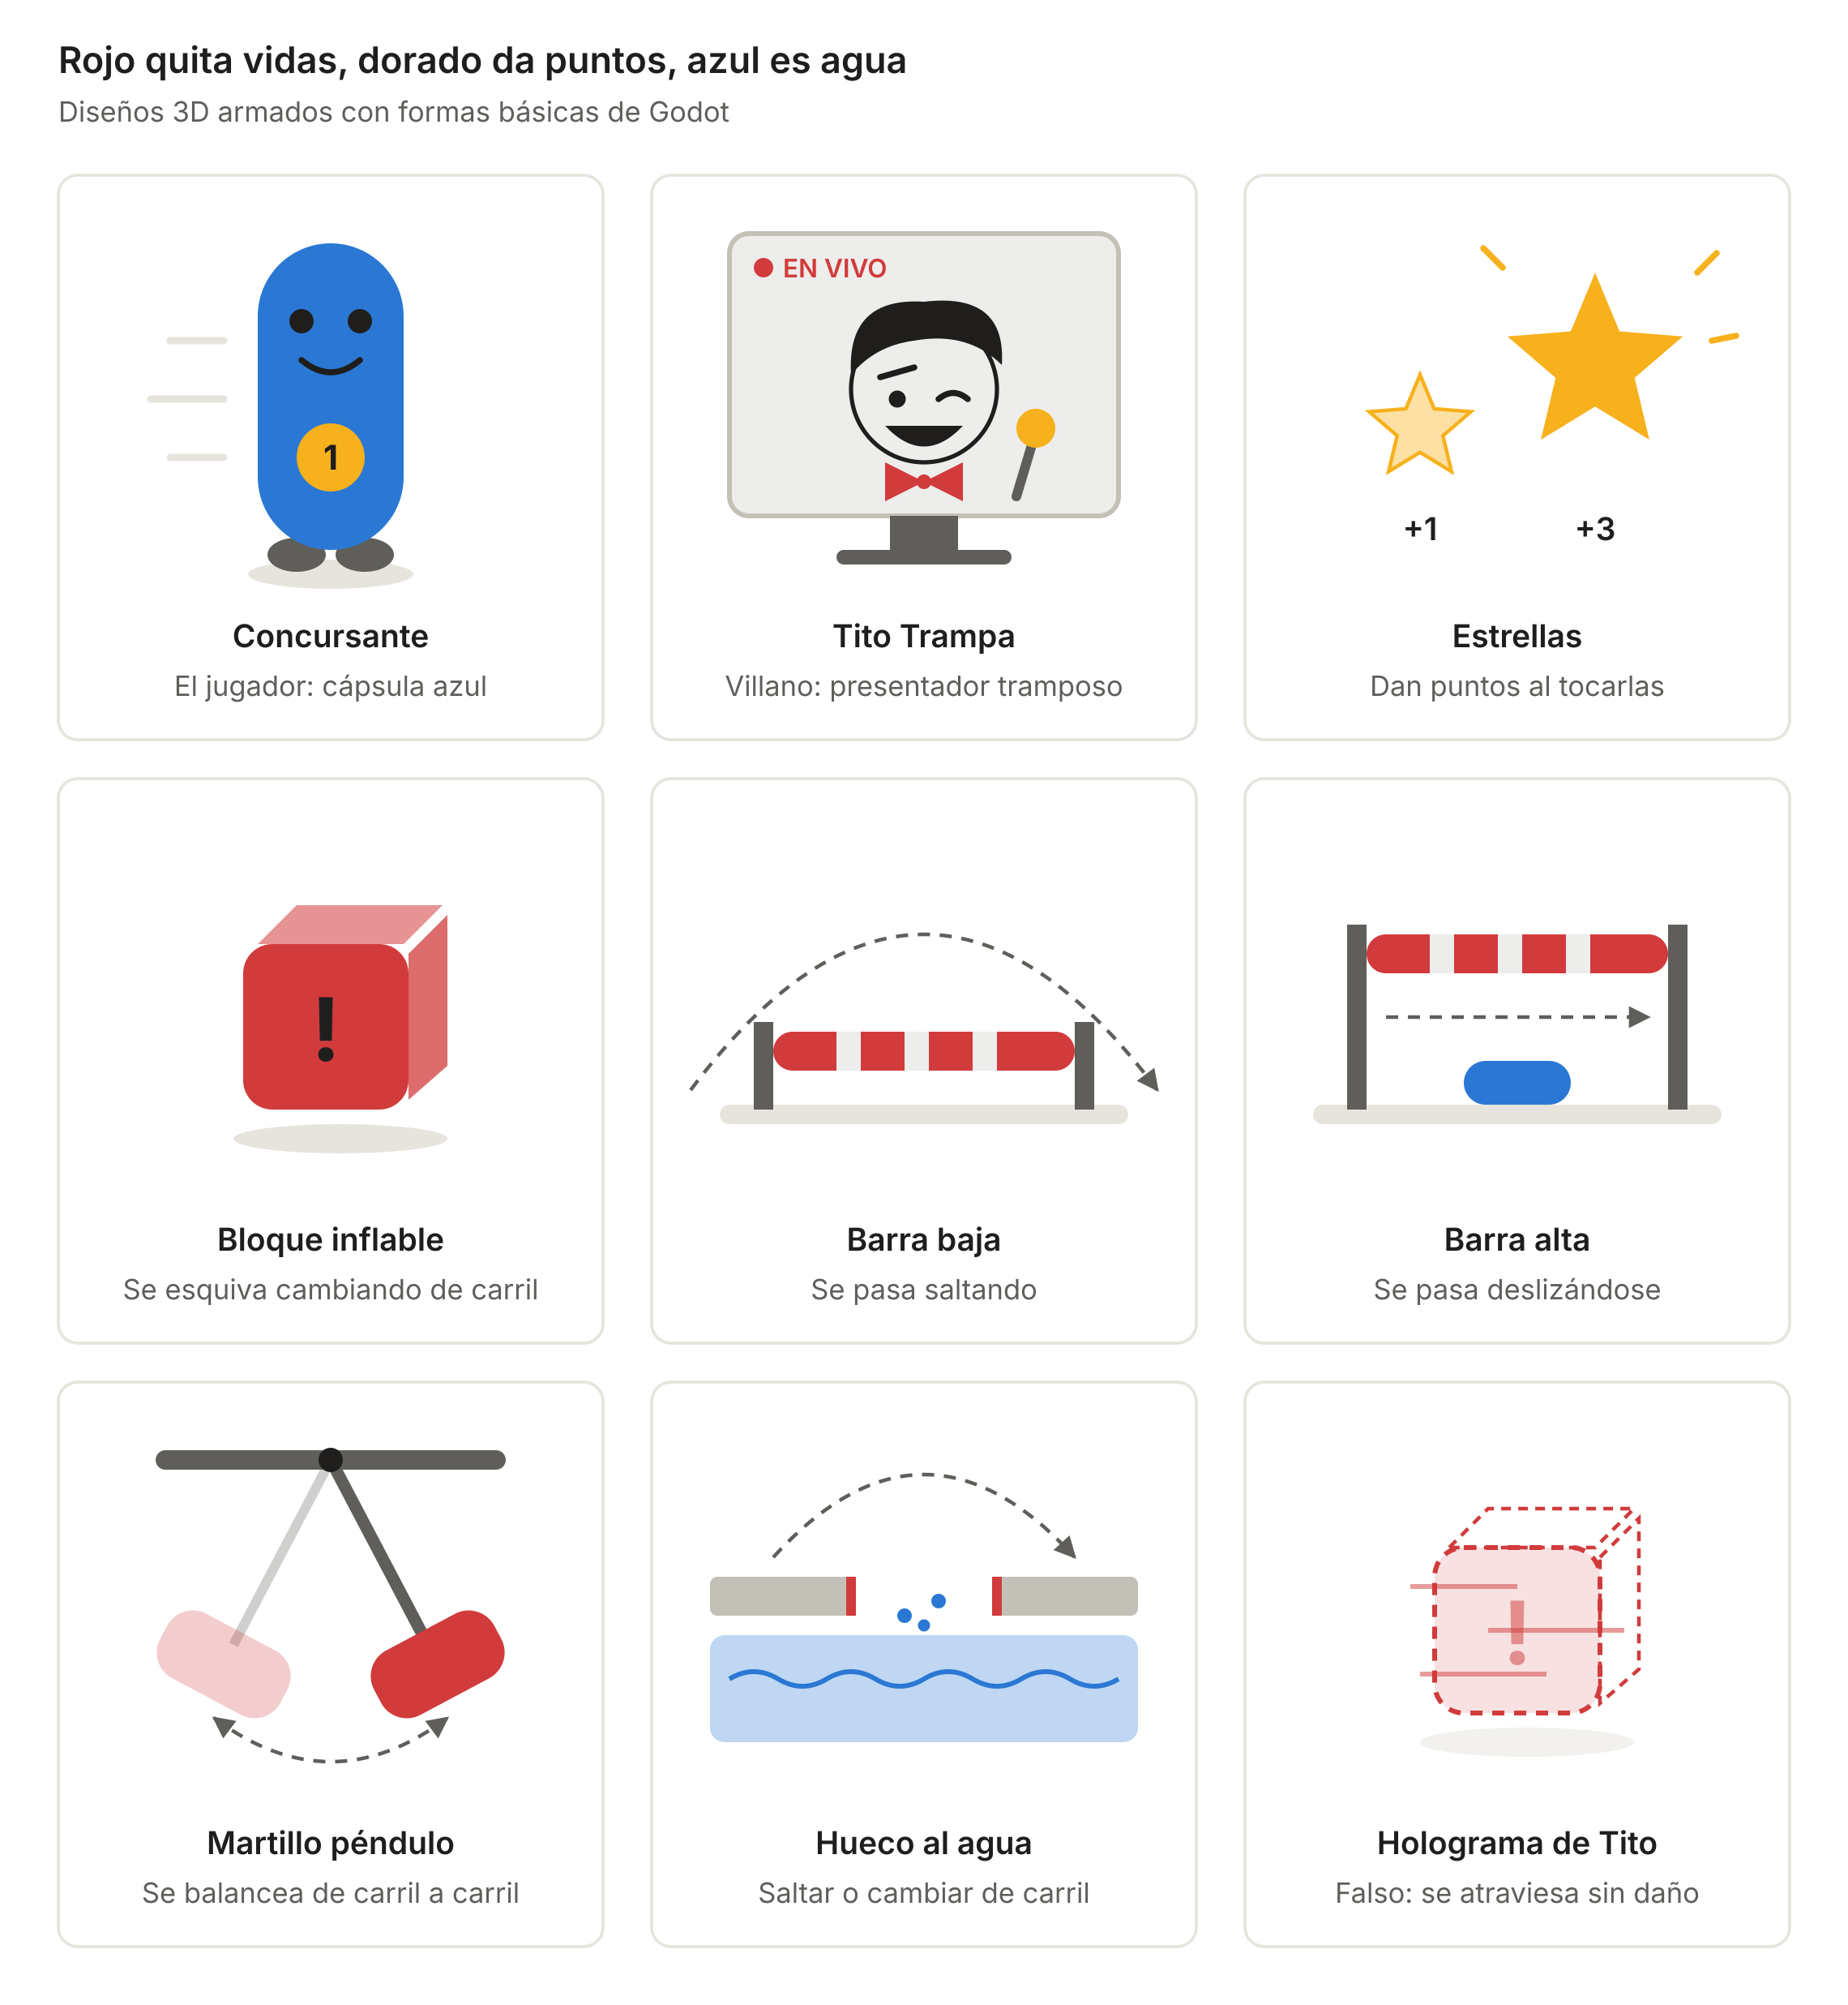
Figura 1. Personajes, estrellas y obstáculos
Diseño | Cómo se arma en Unity | Colores | Animaciones
Concursante (jugador) | Capsule de 1,6 m como cuerpo, dos Spheres como ojos, una sonrisa, un Cylinder delgado con el número 1 (TextMeshPro) en el pecho y dos Capsules chicas como pies | Azul, número dorado, ojos negros | Corre balanceándose, se encoge al saltar, se aplasta al deslizarse, salpica al caer al agua y salta de alegría en la meta
Tito Trampa (villano) | Cara en la pantalla gigante al fondo: Canvas en World Space con Images de círculos y rectángulos, sobre un Cube delgado | Pelo negro (es un peluquín), moño rojo, micrófono dorado | Sonrisa, guiño, risa tramposa, pantalla que tiembla cuando miente y peluquín que sale volando cuando lo descubren
Estrellas | Malla de estrella de 5 puntas extruida, generada por script (StarMeshBuilder); prefabs Star_Normal y Star_Golden | Normal amarilla clara (+1), dorada grande (+3) | Giran, flotan y destellan al recogerlas
Bloque inflable | Cube de 2 × 2 × 2 m (bordes redondeados con ProBuilder, opcional) y un signo «!» con TextMeshPro | Rojo | Se infla y desinfla un poco, como si respirara
Barra baja | Cylinder horizontal a 50 cm del piso entre dos postes (Cylinders) | Roja con franjas claras | Vibra al chocarla
Barra alta | Cylinder horizontal a 1,2 m del piso entre dos postes (Cylinders) | Roja con franjas claras | Vibra al chocarla
Martillo péndulo | Cylinder grande colgado de una viga (Cube), con un pivote vacío que gira por script (HammerSwing) de un carril a otro | Rojo, viga gris | Balanceo constante con una onda seno (por código)
Hueco al agua | Un pedazo de carril sin piso, con agua debajo y un trigger WaterZone | Agua azul, borde rojo | El agua ondula; salpicadura al caer
Holograma de Tito | Copia de un obstáculo con material Standard en modo Fade (semitransparente) e isFake = true | Rojo transparente que parpadea | Tiembla un poco; se atraviesa sin daño

Personalidad
- Tito Trampa: presentador encantador y tramposo. Habla como en un concurso de TV («¡Un aplauso para el concursante!»), nunca se enoja y sonríe más cuando el jugador cae al agua.
- Concursante: no tiene nombre ni habla; el jugador es el concursante número 1 y se expresa con saltos y gestos.

La pista (escenario 3D)
La pista es un recorrido inflable de 3 carriles sobre una piscina dentro del estudio de TV; se arma uniendo al azar tramos de 20 m, así cada intento es distinto.
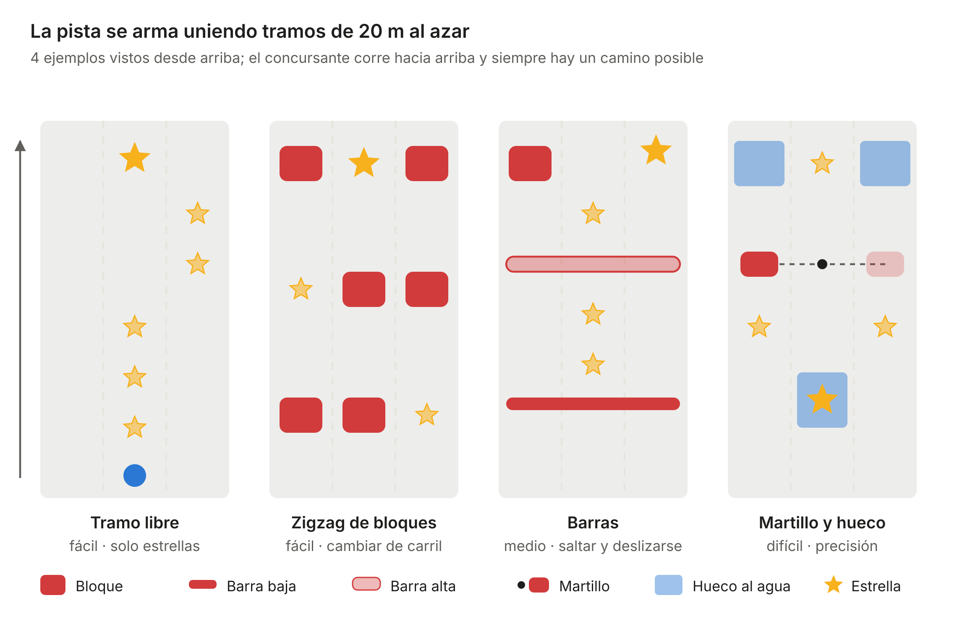
Figura 2. Tramos de pista: 4 ejemplos vistos desde arriba
- Tramos: cada tramo es una escena de 20 m con obstáculos y estrellas ya ubicados. Hay tramos fáciles, medios y difíciles; el generador elige según la ronda.
- Cantidad: a 8 m/s, la ronda 1 recorre 320 m en 40 segundos, es decir 16 tramos; la ronda 10 recorre 640 m, 32 tramos.
- Para el MVP bastan 12 tramos: 4 fáciles, 4 medios y 4 difíciles. Siempre debe haber un camino posible.
- Meta: un arco inflable dorado al final de los 40 segundos, con confeti al cruzarlo.
- El estudio: agua azul a los lados, focos de colores, público plano al fondo (extra) y la pantalla gigante de Tito al final de la pista.
Así se ve el juego
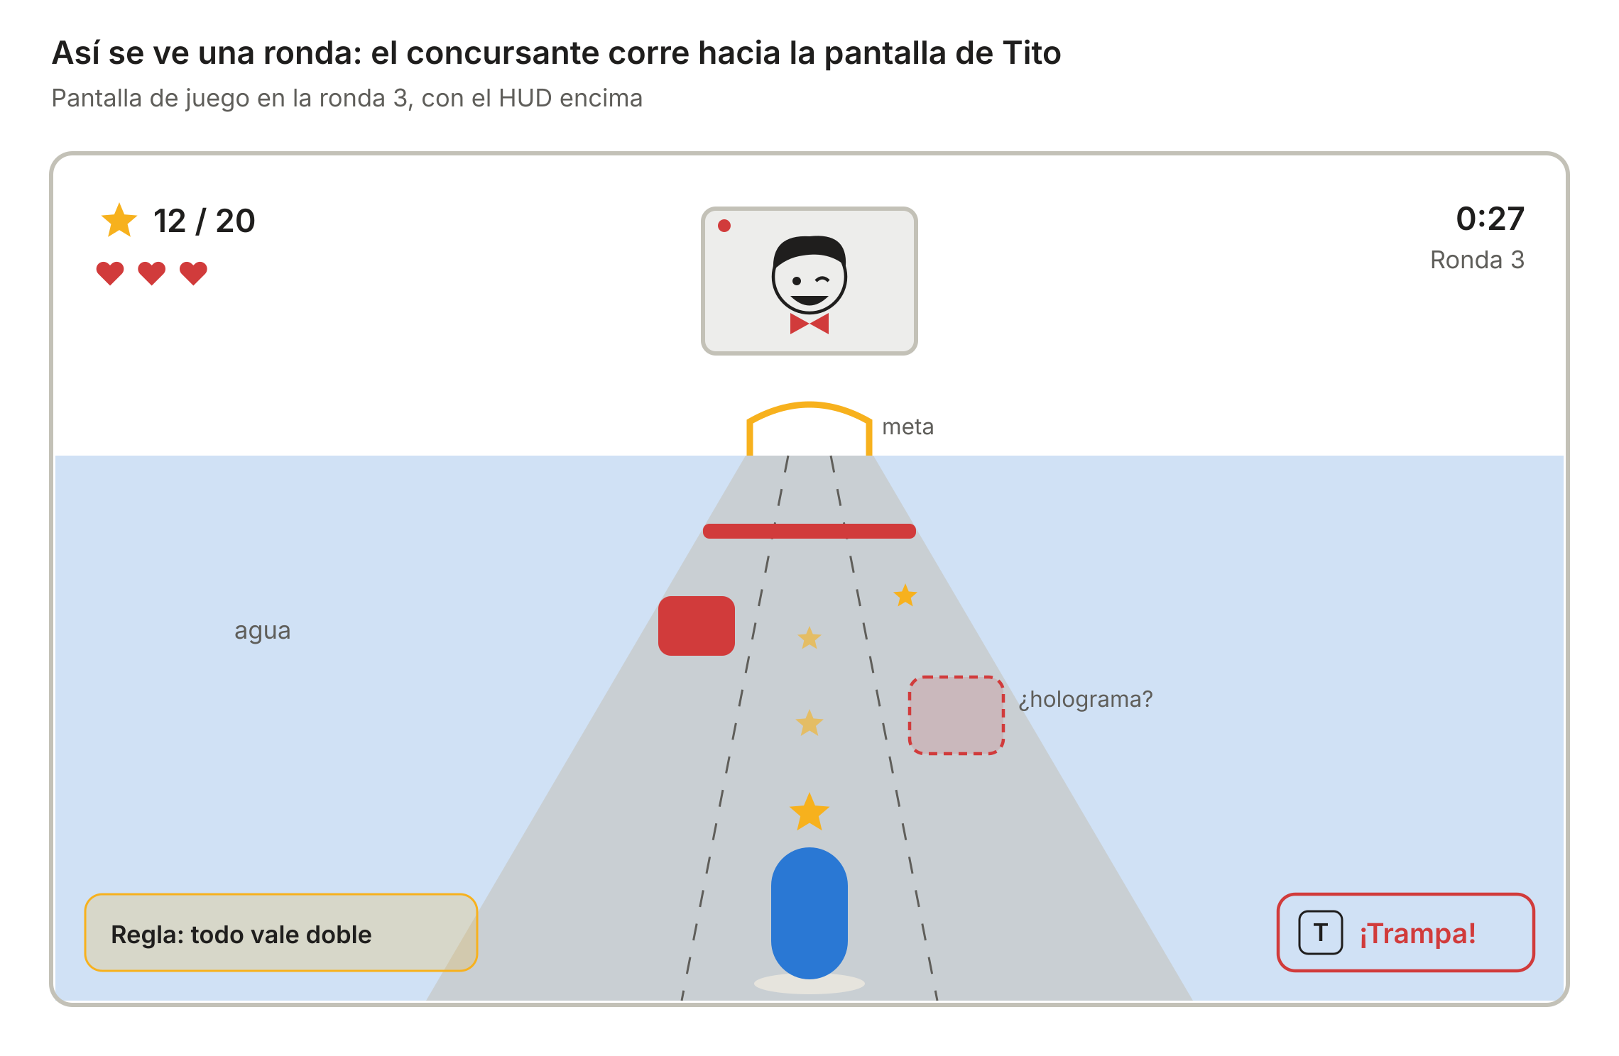
Figura 3. Pantalla de juego: cámara detrás del concursante
La cámara va detrás y por encima del concursante, mirando hacia adelante; la pantalla de Tito siempre está al fondo, así el jugador lo ve mientras corre.

El giro: algo no está bien
Lo extraño aparece desde la ronda 3 de la primera partida, porque los jurados suelen jugar solo una o dos veces; después, el juego guarda cuántas partidas jugaste y sigue cambiando.
Momento | Qué pasa
Rondas 1 y 2 | Todo normal. Tito es amable y explica las reglas.
Desde la ronda 3 | Tito anuncia una regla especial en cada ronda y ofrece su apuesta.
Desde la ronda 4 | Tito puede mentir (30%): anuncia una regla y aplica otra, y pone hologramas en la pista. El cartel de la regla tiembla cuando miente. Como extra, un cartel falso de «¡Atajo!» que lleva al agua.
Segunda partida | Tito te reconoce («Ah, volviste») y el botón «Jugar» pasa a decir «¿Una ronda más?».
Desde la tercera partida | El título del menú tiembla y Tito comenta tus derrotas anteriores («Ya van 3, ¿eh?»).
Ronda 10 (extra) | Se apagan las luces y aparece «FIN DEL PROGRAMA». Segundos después, Tito dice «Mentí. Una ronda más» y empieza la ronda 11.

- La broma nunca atrapa al jugador: en la versión de escritorio, la primera vez que pulsa «Salir», Tito pregunta «¿De verdad te vas?», pero salir siempre funciona.
- La mentira tiene pistas: el cartel tiembla y los hologramas parpadean; el jugador atento la descubre y la acusa con «¡Trampa!».
- Frases de Tito: entre 25 y 35 frases cortas, agrupadas por momento: inicio de ronda, regla, apuesta, caída al agua, acusación acertada, acusación fallida, victoria y eliminación.

Menús y pantallas
El juego tiene 9 pantallas; tras perder, el botón principal es «¿Una ronda más?», que reinicia en la ronda 1 sin pasar por el menú.
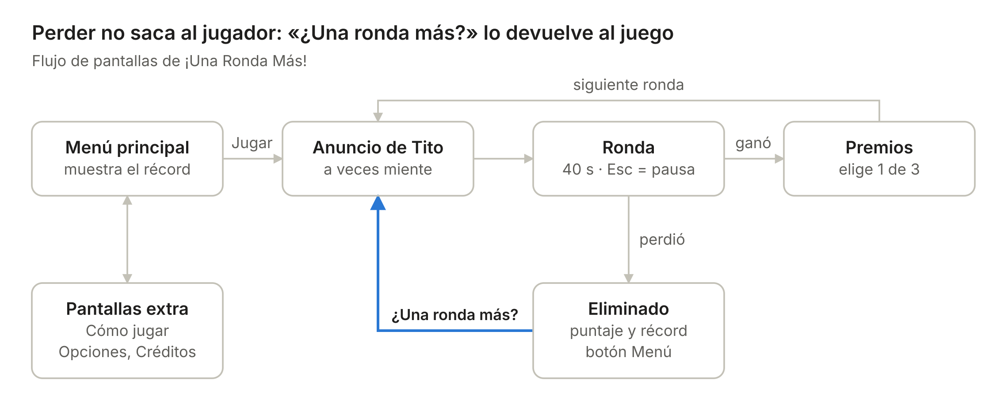
Figura 4. Flujo de pantallas: ciclo de rondas y regreso tras perder
Cómo se ven las pantallas principales
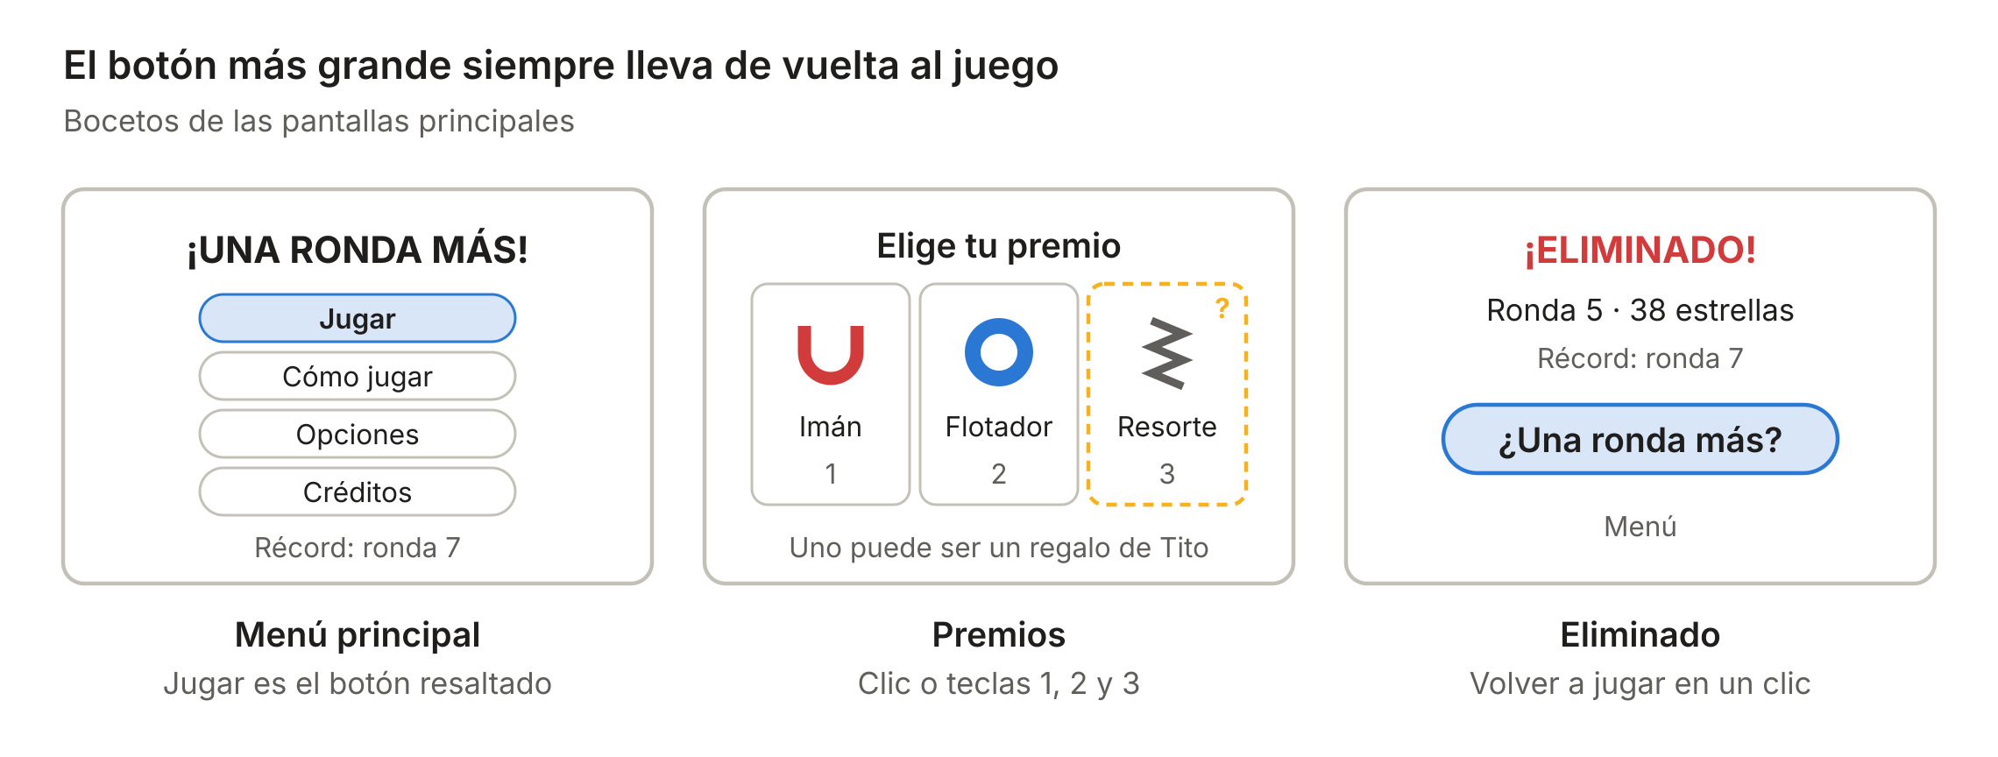
Figura 5. Bocetos: menú, premios y eliminado
La pausa se abre con Esc durante cualquier ronda y vuelve al mismo punto.
Pantalla | Contenido | Notas
Menú principal | Jugar, Cómo jugar, Opciones, Créditos y Salir; récord visible | En la versión web se oculta Salir, porque el navegador no permite cerrar el juego
Cómo jugar | Controles, objetivo y una imagen | Máximo 4 líneas de texto
Opciones | Volumen de música, volumen de efectos y pantalla completa | Se guardan con el SaveManager
Créditos | Equipo y licencias de los assets | Obligatorio si algún asset es CC-BY
Anuncio de Tito | Número de ronda, meta, regla especial y la apuesta (aceptar o rechazar) | Avanza al elegir
HUD | Estrellas y meta, tiempo, vidas, ronda, regla activa y aviso de «¡Trampa!» disponible | Siempre visible durante la ronda
Premios | 3 tarjetas con nombre, ícono y efecto; un regalo de Tito puede estar escondido | Clic o teclas 1, 2 y 3
Pausa | Continuar, Reiniciar, Opciones y Menú principal | Detiene la ronda
Eliminado | Ronda alcanzada, estrellas totales y récord; botones «¿Una ronda más?» y Menú | «¿Una ronda más?» es el botón grande y viene seleccionado

Versión 3D en Unity
El juego se ve en 3D, pero la lógica es la de un runner: el concursante solo cambia entre 3 carriles, salta y se desliza, y la pista se mueve hacia él.
Elemento | Cómo se hace en Unity 2022.3
Render | Built-in Render Pipeline con shader Standard; funciona bien en WebGL
Movimiento | El concursante se queda en z = 0 y los tramos avanzan hacia −Z a la velocidad de la ronda; así no hay problemas de distancia ni de precisión
Carriles | Tres posiciones fijas en X (−2, 0 y 2 m); el cambio de carril se anima por código en 0,15 s
Salto y deslizamiento | Salto con una curva simple en Y calculada por código (sin gravedad de física); al deslizarse, la cápsula baja a ~0,7 m durante 0,6 s
Colisiones | Obstáculos, estrellas y agua con colliders en modo Trigger (Obstacle, Star, WaterZone); concursante con Rigidbody cinemático y tag Player, que lanza GameEvents.RaiseContestantHit
Tramos | Prefabs de 20 m con TrackSegment que el TrackGenerator crea adelante y borra al pasar detrás de la cámara
Cámara | Camera fija en (0, 4, −7) mirando hacia adelante (~15° hacia abajo); niebla del color del fondo para ocultar los tramos que aparecen
Luces | Una Directional Light suave, Spot Lights de colores a los lados, fondo #24193F y luz ambiental en modo Color
Agua | Plane grande con material Standard en modo Fade, azul semitransparente (Mat_Water)
Modelos | Primitivas de Unity (Capsule, Sphere, Cube, Cylinder) y la malla de estrella generada por script, con un material por color (Materials/Mat_*)
Apagón | Luz ambiental casi en negro (RenderSettings.ambientLight), Directional Light apagada y una Spot Light que sale del concursante hacia adelante
Partículas | Particle System para salpicaduras, confeti y destellos
Interfaz | Canvas de uGUI con TextMeshPro encima del juego; la cara de Tito en un Canvas World Space
Guardado | PlayerPrefs + PlayerPrefs.Save() (en WebGL queda guardado en el navegador)

Reglas para que el 3D no complique el trabajo
- El concursante nunca avanza: se mueve la pista. Así todo es más fácil de probar.
- Escala real: 1 unidad = 1 metro. El concursante mide 1,6 m, cada carril 2 m y cada tramo 20 m.
- Un material por color de la paleta (Materials/Mat_*), reutilizado en todos los objetos; se crean con el menú «Una Ronda Más».
- La build WebGL se prueba el sábado con la escena casi vacía, no el domingo con el juego terminado.
- En WebGL el audio empieza recién después del primer clic, y las fuentes de TextMeshPro van en modo Dynamic para que salgan tildes, ñ, ¡, ¿ y «».

Arte y sonido sin saber diseñar
El juego se ve bien sin dibujar nada: packs gratuitos, una paleta fija de colores y mucho movimiento.
Recurso | Para qué | Licencia
Kenney (kenney.nl) | Modelos 3D opcionales, íconos de interfaz y sonidos | CC0, sin obligación de dar créditos
Quaternius (quaternius.com) | Personajes y objetos 3D low-poly con animaciones | CC0
Google Fonts | Tipografías para títulos y textos | OFL, uso libre en juegos
jsfxr | Generar efectos de sonido arcade desde el navegador | Sonidos generados por el equipo
OpenGameArt (opengameart.org) | Música de fondo | Variable: filtrar por CC0 o CC-BY y dar crédito

Revisar la licencia de cada pack al descargarlo y anotarla en la pantalla de Créditos.
Reglas de estilo
- Paleta fija de 5 colores: fondo oscuro (morado o azul noche), dorado para estrellas, rojo para peligros, azul para el jugador y blanco para textos.
- El color comunica: rojo siempre es peligro y dorado siempre es puntos.
- Una tipografía para títulos y otra para textos, nada más.
- La pista se arma con formas simples: cajas y cilindros inflables de colores, agua azul a los lados, focos y un letrero con el nombre del programa.
- La sensación de calidad viene del movimiento: partículas al recoger estrellas, sacudida de cámara al recibir un golpe y botones que crecen al pasar el mouse.

Herramientas gratis para ir más rápido
Todo el juego se puede hacer sin pagar nada; estas herramientas son las que más tiempo ahorran.
Para qué | Herramienta | Por qué ayuda
Motor del juego | Unity 2022.3.62f2 LTS (Personal) con el módulo WebGL Build Support | Gratis; exporta al navegador (WebGL) para itch.io y se programa en C#
Código compartido | GitHub con GitHub Desktop | Repositorio privado gratis; GitHub Desktop evita pelear con comandos de Git
Editor de código | Visual Studio Community o VS Code con la extensión de Unity | Autocompletado y depuración de C#
Modelos 3D | Primitivas de Unity y ProBuilder (paquete gratis); Kenney y Quaternius si hace falta | Licencia CC0: se usan sin pedir permiso
Modelado propio (opcional) | Blender | Gratis; solo si Otoniel quiere ajustar algún modelo
Efectos de sonido | jsfxr y los packs de audio de Kenney | Sonidos arcade listos en segundos
Música | OpenGameArt, filtrando por CC0 | Música lista para usar
Editar audio | Audacity | Cortar, nivelar volumen y exportar a OGG
Tipografías | Google Fonts | Licencia OFL, se pueden usar en juegos
Tareas del equipo | GitHub Projects o Trello | Tablero con las tareas de este documento
Comunicación | Discord | Llamada y pantalla compartida mientras trabajan
Grabar gameplay | OBS Studio | Graba la pantalla en buena calidad para el pitch
Editar el video | DaVinci Resolve o CapCut | Sus versiones gratuitas alcanzan para un video de 3 a 5 minutos
Diapositivas | Google Slides o Canva | Plantillas gratis para el pitch
Publicar el juego | itch.io | Hospeda la versión web gratis y es la plataforma que pide la jam

Atajos para ganar tiempo
- Usar las primitivas de Unity en lugar de buscar modelos: se ve coherente y no hay que importar nada.
- Hacer primero un tramo como prefab plantilla y duplicarlo para armar los 12 tramos; revisarlos con «Una Ronda Más → Pruebas → Validar tramos».
- Probar en el navegador desde el sábado: File → Build Settings → WebGL → Build And Run abre el juego en el navegador.
- Crear materiales, prefabs base y datos con las herramientas del menú «Una Ronda Más» en lugar de hacerlos a mano.
- Un asistente de IA sirve para resolver dudas de código, pero todo se escribe durante la jam y cada integrante debe entender lo que sube; confirmen con la sede si tiene reglas sobre IA.
- No reutilizar código de proyectos anteriores: el reglamento descalifica cualquier desarrollo previo.

Arquitectura técnica (Unity 2022.3)
Unos pocos sistemas en C# controlan el juego y se comunican por eventos (GameEvents), así cada integrante trabaja en sus propias escenas y prefabs sin pisar los de los demás. Los sistemas de Nicole ya están implementados en la rama Nicole del repositorio.
Estructura de carpetas
Assets/_Project/
├── Scenes/ MainMenu.unity (Tania), Game.unity (Otoniel), Test_Nicole.unity
├── Scripts/
│ ├── Core/ GameEvents, GameManager, RuleManager, SaveManager,
│ │ PrizeOfferBuilder (Nicole); AudioManager (Tania)
│ ├── Data/ BalanceConfig, PrizeData, RuleData, PlayerModifiers, GameStats
│ ├── Gameplay/ TrackGenerator, TrackSegment, Star, StarMeshBuilder (Nicole);
│ │ ContestantController, Obstacle, WaterZone, HammerSwing,
│ │ Hologram, FinishArch (Otoniel)
│ ├── Effects/ RuleEffects, CameraShake (Otoniel)
│ ├── UI/ MainMenuUI, HowToPlayUI, OptionsUI, CreditsUI, HUD, HostBanner,
│ │ HostFace, HostLines, PrizeScreen, PauseMenu, GameOverScreen (Tania)
│ └── DevTools/ DebugOverlay, DebugContestant (solo para probar)
├── Editor/ herramientas del menú «Una Ronda Más/...»
├── Prefabs/ Gameplay/ (GameSystems, Star_Normal, Star_Golden), Obstacles/,
│ Segments/ (Easy_01..04, Mid_01..04, Hard_01..04), UI/
├── Data/ Balance.asset, Prizes/*.asset, Rules/*.asset
├── Resources/ HostLines.csv
├── Materials/ Mat_Red, Mat_Gold, Mat_StarLight, Mat_Player, Mat_Water,
│ Mat_Hologram, Mat_Track, Mat_Grey
└── Audio/, Fonts/, Art/
Sistemas principales (scripts C#)
Sistema | Responsable | Qué hace
GameManager | Nicole | Máquina de estados de la partida: ronda, estrellas, meta, vidas, tiempo, velocidad, apuesta y premios
RuleManager | Nicole | Elige la regla de cada ronda, decide si Tito miente y resuelve el botón «¡Trampa!»
SaveManager | Nicole | Guarda récord, partidas jugadas y volúmenes con PlayerPrefs (en WebGL, en el navegador)
TrackGenerator | Nicole | Crea tramos adelante según la dificultad de la ronda, los mueve hacia el jugador y los borra al pasar
ContestantController | Otoniel | Carriles, salto, deslizamiento, choques, caída al agua e invulnerabilidad
RuleEffects | Otoniel | Efectos visibles de cada regla aplicada (apagón, espejo, gigante, sin salto)
AudioManager | Tania | Música, efectos y volumen; pasa entre escenas (DontDestroyOnLoad) y se crea solo si falta
HostBanner, HostFace, HostLines | Tania | Anuncio de ronda, regla y apuesta; cara de Tito con expresiones; frases desde CSV

El generador de pista (TrackGenerator, de Nicole) elige tramos según la dificultad de la ronda y evita combinaciones imposibles: con la regla Sin salto no pone tramos que obliguen a saltar y con Gigante no pone los que obliguen a deslizarse.
Contrato de eventos (GameEvents.cs, ya implementado)
// GameEvents.cs — eventos que escuchan HUD, menús y escenas de juego
public enum HitCause { Obstacle, Water }
public enum RoundPhase { Announcement, Running, PrizeSelection, GameOver }

public static event Action<RoundPhase> PhaseChanged;
public static event Action<int, int, float> RoundStarted; // ronda, meta, velocidad (m/s)
public static event Action<int, int> StarsChanged; // estrellas de la ronda, meta
public static event Action<int> LivesChanged; // vidas actuales
public static event Action<float> TimeChanged; // segundos restantes
public static event Action<HitCause> ContestantHit; // lo lanza el concursante
public static event Action<int, int> RoundWon; // ronda, premios a elegir
public static event Action<GameStats> GameOver; // ronda, estrellas y récords
public static event Action<RuleData, bool> RuleAnnounced; // dicha (o null), ¿miente?
public static event Action<RuleData> RuleApplied; // la real (o null)
public static event Action<bool> BetResolved; // true = aceptó la apuesta
public static event Action<bool> CheatCalled; // true = acertó
public static event Action<PrizeData> PrizeChosen;
public static event Action<bool> PauseToggled;

// Suscribirse en OnEnable y desuscribirse en OnDisable.
// Lanzar con su Raise...(): GameEvents.RaiseContestantHit(HitCause.Water);
Cuando llega un evento, las propiedades de GameManager.Instance ya están actualizadas. Cómo usar todo lo que ya está hecho: CLAUDE.md del repositorio, sección «Cómo usar los sistemas de Nicole».
Reglas de trabajo en equipo
- Cada persona es dueña de sus escenas y prefabs; nadie edita una escena ajena sin avisar, porque los archivos .unity y .prefab generan conflictos difíciles en Git.
- Commits pequeños y frecuentes con mensaje claro; cada integrante sube a su rama (Nicole, Tanina, alain) y se une a main cuando funciona.
- Los textos visibles van en un CSV de traducción desde el inicio, para agregar inglés sin tocar las escenas.
- Los números de balance (meta, velocidad, probabilidad de mentira) viven solo en BalanceConfig (Data/Balance.asset), no repartidos en el código.
- Los 3 usan exactamente Unity 2022.3.62f2 con el módulo WebGL Build Support. Los .meta se suben siempre junto con su archivo y no se editan a mano.
- El contexto completo del proyecto está en CLAUDE.md y en la carpeta docs/ del repositorio (GDD, PLAN, entrega y bugs).

Reparto de tareas
El equipo empieza a programar el sábado 17 a las ~19:00 y la build final se sube el domingo 18 a las 21:00 (plazo máximo de la plataforma: domingo 23:00): unas 18 horas de desarrollo por persona y 4 de pitch. Otoniel lleva lo más difícil de jugabilidad, pista y animación; Nicole, la lógica en código; Tania, los menús más el presentador, el audio y la página del juego.
Integrante | Área | Desarrollo | Pitch | Total
Otoniel | Jugabilidad, pista y animación | 18 h | 4 h | 22 h
Nicole | Sistemas y lógica en código | 18 h | 4 h | 22 h
Tania | Menús, interfaz, presentador y audio | 18 h | 4 h | 22 h

Otoniel — jugabilidad, pista y animación
☐ Escena Game.unity: cámara, luces, agua, fondo oscuro, niebla y pantalla gigante; poner GameSystems.prefab (1,5 h, sábado)
☐ Concursante (prefab y ContestantController): carriles, salto, deslizamiento, choques y caída al agua (3 h, sábado)
☐ Prefabs de obstáculos MVP: bloque, barra baja, barra alta, martillo (HammerSwing) y hueco (WaterZone) (3 h, sábado)
☐ 12 tramos (prefabs con TrackSegment) con obstáculos y estrellas Star_Normal y Star_Golden (4 h, sábado y domingo)
☐ Animaciones por código del concursante y los obstáculos (2,5 h, domingo)
☐ RuleEffects: apagón, espejo, gigante y sin salto; prefab de holograma con isFake = true (3 h, domingo)
☐ Efectos visuales: salpicaduras, confeti y destellos (Particle System) y sacudida de cámara (CameraShake) (1,5 h, domingo)
☐ Ajuste final de la sensación de juego (1,5 h, domingo)
☐ Pitch: grabar y editar el video de gameplay (4 h, lunes)

Nicole — sistemas y lógica en código
☑ Proyecto Unity, repositorio en GitHub y contrato de eventos (GameEvents) (1 h, sábado)
☑ GameManager: rondas, estrellas, meta, vidas, tiempo y velocidad (3 h, sábado)
☑ SaveManager (PlayerPrefs): récord, partidas jugadas y volúmenes (1 h, sábado)
☑ Generador de pista (TrackGenerator): elegir y encadenar tramos según la ronda (3 h, sábado)
☑ Sistema de premios y premios envenenados (PrizeData, PlayerModifiers) (3 h, sábado y domingo)
☑ RuleManager: reglas, mentiras de Tito y botón «¡Trampa!» (3 h, domingo)
☑ Apuesta de Tito (1 h, domingo)
☐ Ajuste de números en BalanceConfig (Data/Balance.asset) (1 h, domingo)
☐ Plan de pruebas y registro de bugs en docs/BUGS.md (2 h, domingo)
☐ Build WebGL y subida a itch.io y a la Plataforma Oficial, a más tardar el domingo 23:00 (2 h, domingo)
☐ Pitch: presupuesto en 3 escenarios, competidores y cronograma; borrador en docs/PITCH_NICOLE.md (4 h, lunes)

Tania — menús, interfaz, presentador y audio
☐ Estilo de la interfaz: tipografías (TextMeshPro en modo Dynamic), colores y botones como prefab (1 h, sábado)
☐ Escena MainMenu.unity: menú principal, Cómo jugar, Opciones y Créditos (3,5 h, sábado)
☐ HUD: estrellas y meta, tiempo, vidas, ronda, regla y aviso de «¡Trampa!» (2 h, sábado)
☐ Anuncio de Tito con la apuesta (HostBanner) (2 h, sábado)
☐ Pantalla de Premios con el regalo envenenado (2 h, sábado y domingo)
☐ Pausa y Eliminado (1,5 h, domingo)
☐ Tito: HostLines.csv con 25 a 35 frases y HostFace con 5 expresiones (3 h, domingo)
☐ Menú que cambia según las partidas jugadas (1,5 h, domingo)
☐ AudioManager: música, efectos y control de volumen (2,5 h, domingo)
☐ Página de itch.io: portada, capturas y descripción en español e inglés (1 h, domingo)
☐ Pitch: guion, diapositivas y subtítulos en inglés (4 h, lunes y martes)

Puntos de control del equipo
- Sábado 20:00: proyecto Unity en GitHub, los 3 lo abren sin errores y build WebGL vacía funcionando (Fase 0).
- Domingo 01:00: una ronda de 40 s se puede ganar (pasa a la ronda 2) o perder («¿Una ronda más?» funciona) (Fase 1).
- Domingo 13:00: juego completo: premios, reglas, mentiras, «¡Trampa!», apuesta, Tito, menús y récord (Fase 2).
- Domingo 17:00: cierre de funciones; desde aquí solo pulido y bugs (Fase 3).
- Domingo 21:00: build final subida a itch.io y a la Plataforma Oficial (Fase 4). Plazo máximo: domingo 23:00.
- Martes 20, 23:59: video del pitch de 3 a 5 minutos (Fase 5).
- En cada punto de control: los tres juegan 15 minutos la build y anotan los bugs encontrados.

Alcance
Lo obligatorio debe estar listo el domingo a las 17:00; lo extra solo se empieza si el MVP ya funciona completo.
Nivel | Incluye
MVP (obligatorio) | Concursante con carriles, salto y deslizamiento; 5 obstáculos; estrellas normales y doradas; 12 tramos; meta y tiempo por ronda; 6 premios y 4 premios envenenados; 5 reglas; mentiras de Tito con hologramas y botón «¡Trampa!»; apuesta; frases y cara de Tito; menú principal, Cómo jugar, Opciones, Créditos, anuncio de ronda, HUD, Premios, Pausa y Eliminado; récord guardado; menú que cambia desde la segunda partida; música y efectos básicos; build web
Extra (si sobra tiempo) | Pelota rodante y rodillo giratorio, 8 premios y 8 reglas, cartel falso de «¡Atajo!», final falso de la ronda 10, público animado, soporte de mando, interfaz en inglés
Fuera de alcance | Multijugador, progresión permanente entre partidas, varios escenarios, historia larga, voces grabadas

